BÁO CÁO DỰ ÁN CPU RV32I
  - Thiết kế và kiểm chứng CPU RISC-V RV32I trên FPGA ZCU106

Người thực hiện : NGUYỄN TUẤN NGỌC
Người hướng dẫn : ĐÀO THANH MAI

MỤC LỤC
1. Giới thiệu dự án 4
1.1 Môi trường và công cụ 4
1.2 Kiến trúc hệ thống 4
1.3 Sơ đồ khối hệ thống 4
1.4 Kết quả tóm lược 5
2. Kiến trúc core RV32I 5
2.1 Sơ đồ pipeline 5
2.2 Nhóm module tầng pipeline 6
2.3 Nhóm module register và lưu trữ 6
2.4 Nhóm module datapath 6
2.5 Nhóm module điều khiển và ngoại lệ 7
2.6 Nhóm module giao tiếp bus 7
2.7 Tập lệnh đã hiện thực 7
2.8 CSR và trạng thái Machine mode 8
3. Luồng xử lý 8
3.1 Đường đi của một lệnh 8
3.2 Forwarding và load-use interlock 8
3.3 Back-pressure khi memory chưa xong 9
3.4 Branch, jump và huỷ fetch cũ 9
3.5 WB là điểm commit duy nhất 9
3.6 Trap, interrupt và MRET 9
4. Kiểm chứng 10
4.1 Kết quả regression 10
4.2 Unit và integration test 10
4.3 Mini architectural test 11
4.4 riscv-tests 11
4.5 Lỗi đã phát hiện và cách xử lý 12
4.6 Hai bài học từ quá trình debug 12
4.7 Kết quả trên phần cứng 12
4.8 Timing sau implementation 13
4.9 Tài nguyên sử dụng 13
5. Hướng phát triển 14
5.1 Tách hai miền clock 150 MHz và 50 MHz 14
5.2 Đưa các biến thể ALU tăng tốc vào sử dụng 14
5.3 Mở rộng tập lệnh và ngoại vi 15

6. Kết luận 15

1. Giới thiệu dự án
Dự án xây dựng một CPU RISC-V RV32I hoàn chỉnh bằng Verilog, sau đó tích hợp thành một SoC nhỏ chạy thực trên board FPGA ZCU106. Core dùng pipeline năm tầng, hỗ trợ Zicsr và tập con Machine mode đủ để xử lý ngoại lệ và interrupt.
Mục tiêu không chỉ là chạy được lệnh RV32I. Yêu cầu đặt ra là core phải hoàn thành lệnh đúng thứ tự chương trình, xử lý ngoại lệ chính xác, chịu được độ trễ bất định của bộ nhớ, và đóng được timing trên FPGA. Báo cáo trình bày kiến trúc đã hiện thực, cách kiểm chứng, kết quả đo được và hướng phát triển tiếp.

1.1 Môi trường và công cụ
Toàn bộ RTL viết bằng Verilog thuần. Mô phỏng dùng Icarus Verilog nên chạy được ngay trên máy cá nhân, không cần license. Tổng hợp và implementation dùng Vivado; firmware biên dịch bằng toolchain riscv-none-elf. Dự án không dùng Vitis và không dùng ModelSim.
Thành phần | Lựa chọn | Ghi chú
Board | ZCU106 (xilinx.com:zcu106:part0:2.6) | Zynq UltraScale+
FPGA part | xczu7ev-ffvc1156-2-e | Speed grade -2
Vivado | 2025.2 | Top tổng hợp: rv32i_bd_wrapper
Toolchain | riscv-none-elf-gcc 15.2.0 (xPack) | -march=rv32i_zicsr -mabi=ilp32
Mô phỏng | Icarus Verilog (iverilog + vvp) | Toàn bộ testbench self-checking
Nạp firmware | JTAG-to-AXI + script Tcl | Không cần build lại bitstream

Bảng 1. Môi trường phát triển và công cụ của dự án.

1.2 Kiến trúc hệ thống
Trên FPGA, core được đóng thành IP và ghép vào Block Design cùng BRAM controller, UART Lite, interrupt controller và JTAG-to-AXI. Core giữ hai giao tiếp memory riêng theo kiến trúc Harvard, mỗi giao tiếp đi ra ngoài qua một AXI4-Lite master độc lập. Cách này tránh phải tự viết arbiter và giữ core độc lập với chi tiết giao thức AXI.
Vùng | Địa chỉ bắt đầu | Kích thước | Thiết bị
IMEM | 0x0000_0000 | 8 KiB | axi_bram_ctrl_0 blk_mem_gen_0
DMEM | 0x0000_2000 | 8 KiB | axi_bram_ctrl_1 blk_mem_gen_1
UART Lite | 0x0004_0000 | 64 KiB | axi_uartlite_0, 115200 8N1
INTC | 0x0005_0000 | 64 KiB | axi_intc_0

Bảng 2. Bản đồ địa chỉ của SoC trên FPGA.

1.3 Sơ đồ khối hệ thống
Sơ đồ dưới đây cho thấy toàn bộ đường dữ liệu của hệ thống: hai AXI master của core đi qua SmartConnect tới BRAM và UART, còn JTAG-to-AXI là đường thứ ba dùng để nạp và đọc bộ nhớ từ máy tính.
SƠ ĐỒ KHỐI SoC
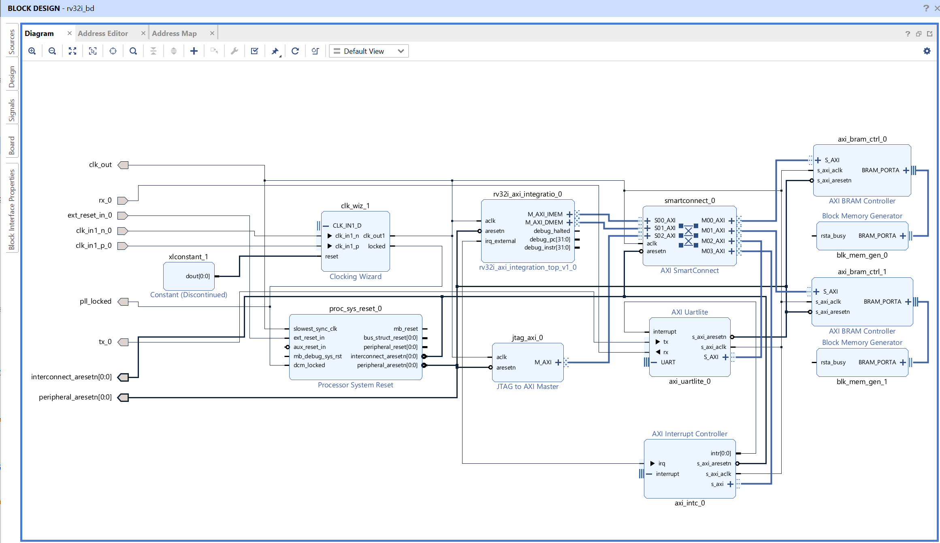

Hình 1. Khung chèn sơ đồ khối SoC trên ZCU106.

1.4 Kết quả tóm lược
Hệ thống đã chạy thực trên board, đóng được timing ở 100 MHz với slack dương, và toàn bộ regression đều PASS. Bảng sau tóm tắt các số liệu chính, chi tiết nằm ở chương 4.
Chỉ tiêu | Kết quả | Nhận xét
Tần số hệ thống | 100 MHz (clock vào 125 MHz) | Yêu cầu ≥ 50 MHz, đã vượt gấp đôi
WNS sau route | +3.733 ns | Không có đường tín hiệu nào vi phạm thời gian
Tài nguyên | 4337 LUT (1.88%), 4905 FF (1.06%) | Dùng 6.5 BRAM tile, không dùng DSP
Regression | 21/21 + 30/30 + 50/50 PASS | Không có bài FAIL
Trạng thái phần cứng | Chạy firmware, UART và interrupt hoạt động | Đã kiểm chứng trên board

Bảng 3. Tóm lược kết quả đạt được của dự án.

2. Kiến trúc core RV32I
Core là thiết kế in-order, single-issue, pipeline năm tầng IF – ID – EX – MEM – WB theo kiến trúc Harvard. Core không dự đoán branch: branch và lệnh nhảy được giải quyết ở tầng EX, sau đó các lệnh đã nạp theo đường sai bị xoá khỏi pipeline.
Nguyên tắc thiết kế xuyên suốt là mọi thay đổi trạng thái kiến trúc chỉ xảy ra ở một chỗ duy nhất là tầng WB. Nhờ vậy các lệnh luôn hoàn thành đúng thứ tự chương trình, và khi có lỗi thì phần mềm luôn biết chính xác lệnh nào gây ra.

2.1 Sơ đồ pipeline
Năm tầng nối với nhau qua bốn thanh ghi trung gian. Các thanh ghi này không chỉ truyền dữ liệu mà còn truyền theo cả PC, mã lệnh, tín hiệu điều khiển và thông tin lỗi đã phát hiện. Chính việc mang theo thông tin lỗi suốt pipeline cho phép core xử lý trap chính xác tại tầng WB.
VỊ TRÍ CHÈN ẢNH 2 — PIPELINE NĂM TẦNG
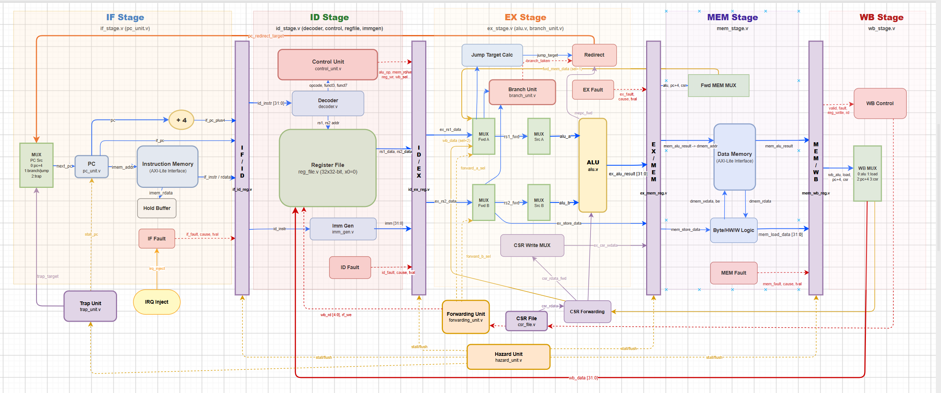

Hình 2. Khung chèn sơ đồ pipeline năm tầng.

2.2 Nhóm module tầng pipeline
Mỗi tầng là một module riêng, chỉ chịu trách nhiệm phần việc của tầng đó. Cách chia này cho phép kiểm chứng từng tầng độc lập trước khi ghép lại, và khi có lỗi thì dễ khoanh vùng hơn.
Module | Chức năng | Điểm cần chú ý
if_stage | Giữ PC, phát yêu cầu đọc lệnh, ghép lệnh nhận về với đúng PC đã yêu cầu | Giữ lệnh lại khi tầng sau đang dừng; bỏ qua lệnh của yêu cầu đã bị huỷ
id_stage | Giải mã lệnh, đọc thanh ghi nguồn, sinh hằng số | Phát hiện lệnh không hợp lệ, ECALL và EBREAK ngay tại tầng này
ex_stage | ALU, so sánh branch, tính địa chỉ đích của lệnh nhảy, địa chỉ truy cập bộ nhớ, đọc ghi CSR | Nơi giải quyết branch và phát tín hiệu chuyển hướng PC
mem_stage | Điều khiển load/store, chọn byte cần truy cập, chuẩn hoá dữ liệu đọc về | Kiểm tra căn lề địa chỉ và lỗi truy cập, báo lỗi kèm địa chỉ gây lỗi
wb_stage | Chọn dữ liệu ghi về, ghi register file | Điểm commit kiến trúc duy nhất của core

Bảng 4. Chức năng của nhóm module tầng pipeline.

2.3 Nhóm module register và lưu trữ
Bốn thanh ghi trung gian cùng register file tạo thành toàn bộ trạng thái tuần tự của đường dữ liệu.
Module | Chức năng | Điểm cần chú ý
if_id_reg | Chốt mã lệnh và PC giữa IF và ID | Bị xoá khi pipeline chuyển hướng hoặc có trap
id_ex_reg | Chốt toán hạng, hằng số và tín hiệu điều khiển giữa ID và EX | Khối tốn LUT nhất của core, chiếm 1004 LUT
ex_mem_reg | Chốt kết quả ALU, địa chỉ và dữ liệu store | Mang theo cả thông tin lỗi phát hiện được ở EX
mem_wb_reg | Chốt dữ liệu load và kết quả cuối cùng | Đầu vào của điểm commit
reg_file | 32 thanh ghi 32-bit, 2 cổng đọc, 1 cổng ghi | Dùng flip-flop, không dùng BRAM; đọc được giá trị vừa ghi trong cùng chu kỳ; x0 cứng bằng 0

Bảng 5. Chức năng của nhóm module register và lưu trữ.

2.4 Nhóm module datapath
Nhóm này thực hiện phần tính toán thuần tuý: tách các trường của mã lệnh, sinh hằng số, tính toán số học và logic, so sánh điều kiện branch. Các module ở đây không giữ trạng thái nên dễ kiểm chứng độc lập.
Module | Chức năng | Điểm cần chú ý
decoder | Tách mã lệnh thành các trường: loại lệnh, thanh ghi nguồn, thanh ghi đích | Thuần tổ hợp, không giữ trạng thái
imm_gen | Sinh hằng số cho 5 định dạng lệnh I, S, B, U, J | Đã gồm mở rộng dấu
alu | 11 phép: ADD, SUB, SLL, SLT, SLTU, XOR, SRL, SRA, OR, AND và phép chọn toán hạng B | SUB, SLT, SLTU dùng chung một bộ cộng để tiết kiệm tài nguyên
branch_unit | Quyết định branch có nhảy hay không | Phủ đủ 6 điều kiện từ BEQ đến BGEU
pc_unit | Thanh ghi PC cùng logic dừng và chuyển hướng | Ưu tiên chuyển hướng, rồi dừng, cuối cùng mới tới lệnh kế tiếp

Bảng 6. Chức năng của nhóm module datapath.

2.5 Nhóm module điều khiển và ngoại lệ
Nhóm này quyết định pipeline chạy tiếp, dừng lại hay xoá lệnh, và xử lý toàn bộ phần ngoại lệ. Đây là phần khó nhất của thiết kế, vì không chỉ phải đúng về chức năng mà còn phải đúng cả về thứ tự — lệnh nào cũ hơn thì lỗi của nó phải được xử lý trước.
Module | Chức năng | Điểm cần chú ý
control_unit | Sinh toàn bộ tín hiệu điều khiển cho các tầng từ mã lệnh | Mọi mã lệnh không hợp lệ đều bị đánh dấu thay vì chạy sai âm thầm
forwarding_unit | Chuyển kết quả từ MEM hoặc WB về EX khi lệnh sau cần ngay | Lấy dữ liệu mới nhất: MEM được ưu tiên trước WB
hazard_unit | Phát hiện phụ thuộc load-use, dừng pipeline và xoá lệnh khi cần | Chỉ xét thanh ghi nguồn thứ hai với những lệnh thực sự dùng nó, tránh dừng vô ích
csr_file | Chứa toàn bộ CSR Machine mode cùng bộ đếm chu kỳ và số lệnh | Ghi giá trị không hợp lệ sẽ bị tự chuẩn hoá thay vì gây lỗi
trap_unit | Chọn lỗi của lệnh cũ nhất và tính địa chỉ vào handler | Ưu tiên theo tuổi lệnh: WB trước, rồi MEM, EX, ID, IF

Bảng 7. Chức năng của nhóm module điều khiển và ngoại lệ.

2.6 Nhóm module giao tiếp bus
Core không nói AXI trực tiếp. Bên trong, core dùng một giao thức bắt tay đơn giản; việc chuyển sang AXI4-Lite do hai adapter đảm nhận. Toàn bộ phần xử lý giao thức nằm gọn trong hai module này, nên nếu sau này cần đổi sang bus khác thì chỉ phải sửa ở đây.
Module | Chức năng | Điểm cần chú ý
imem_axi_lite_adapter | AXI4-Lite master chỉ đọc, phục vụ việc nạp lệnh | Khi lệnh nạp về không còn cần nữa thì nhận rồi bỏ, không đưa lên core
dmem_axi_lite_adapter | AXI4-Lite master đọc và ghi, phục vụ load và store | Cũng là đường core truy cập thanh ghi của UART và interrupt controller
rv32i_axi_integration_top | Gói core cùng hai adapter thành một IP | Đây là module được đóng gói đưa vào Block Design

Bảng 8. Chức năng của nhóm module giao tiếp bus.

2.7 Tập lệnh đã hiện thực
Core hiện thực đủ 37 lệnh RV32I base, cộng thêm Zicsr và ba lệnh đặc quyền. Những mã lệnh không hợp lệ đều bị bắt và báo lỗi thay vì chạy sai âm thầm, kể cả các trường hợp chỉ sai một vài bit trong mã lệnh.
Core không có RV32M (nhân, chia) và không có RV32C (lệnh nén). FENCE được xem như lệnh rỗng, còn FENCE.I bị coi là không hợp lệ vì core theo kiến trúc Harvard thuần, bộ nhớ lệnh và bộ nhớ dữ liệu tách rời nên không thể tự đồng bộ với nhau. Đây là lý do bài rv32ui-fence_i không nằm trong regression.
Nhóm lệnh | Các lệnh | Ghi chú
Số học và logic | ADD, SUB, SLL, SLT, SLTU, XOR, SRL, SRA, OR, AND | Có cả bản dùng thanh ghi và bản dùng hằng số
Nạp hằng số | LUI, AUIPC | Dùng lại đường ALU nên không tốn thêm tài nguyên
Nhảy | JAL, JALR | JALR tự bỏ bit thấp nhất của địa chỉ đích
Branch | BEQ, BNE, BLT, BGE, BLTU, BGEU | Giải quyết tại tầng EX
Load và store | LB, LH, LW, LBU, LHU, SB, SH, SW | Địa chỉ lệch sẽ báo lỗi, core không tự xử lý thay
CSR (Zicsr) | CSRRW, CSRRS, CSRRC và ba bản dùng hằng số | Đọc CSR mà không thay đổi giá trị thì không sinh lệnh ghi
Đặc quyền | ECALL, EBREAK, MRET | Kiểm tra chặt các bit bắt buộc bằng 0
Đồng bộ | FENCE | Xem như lệnh rỗng; FENCE.I không được hỗ trợ

Bảng 9. Tập lệnh RV32I và Zicsr đã hiện thực.

2.8 CSR và trạng thái Machine mode
Phần CSR đủ để chạy trap handler thật: lưu và phục hồi ngữ cảnh, phân loại nguyên nhân lỗi, và quay về đúng chỗ đã dừng bằng lệnh MRET.
Có hai giới hạn cần nêu rõ. Thanh ghi thời gian dùng chung bộ đếm với thanh ghi chu kỳ, nên nó đếm chu kỳ clock chứ không phải đồng hồ thời gian thực. Và core chỉ chạy ở Machine mode, chưa có User mode.
CSR | Địa chỉ | Vai trò
mstatus | 0x300 | Bật tắt interrupt toàn cục và lưu trạng thái đó khi vào trap
mie / mip | 0x304 / 0x344 | Cho phép và báo interrupt đang chờ; hiện chỉ dùng interrupt ngoài
misa | 0x301 | Cho phần mềm biết core hỗ trợ RV32I
mtvec | 0x305 | Địa chỉ handler; hỗ trợ cả một handler chung và bảng vector
mepc | 0x341 | Địa chỉ lệnh bị ngắt, để MRET quay về đúng chỗ
mcause / mtval | 0x342 / 0x343 | Nguyên nhân lỗi và thông tin kèm theo, ví dụ địa chỉ gây lỗi
mscratch | 0x340 | Thanh ghi tạm cho handler cất giữ dữ liệu
mcycle / minstret | 0xB00 / 0xB02 | Đếm số chu kỳ và số lệnh đã hoàn thành, dùng để đo hiệu năng

Bảng 10. Các CSR Machine mode đã hiện thực trong RTL.

3. Luồng xử lý
Phần này mô tả một lệnh đi qua core như thế nào, và pipeline phản ứng ra sao khi gặp phụ thuộc dữ liệu, memory chậm, branch hay exception.

3.1 Đường đi của một lệnh
IF chọn PC theo thứ tự ưu tiên: có yêu cầu chuyển hướng thì nhảy, đang phải dừng thì giữ nguyên, còn lại thì lấy lệnh kế tiếp. IF phát yêu cầu đọc lệnh rồi ghép lệnh nhận về với đúng PC đã yêu cầu. Bước ghép này cần thiết vì bộ nhớ lệnh trả về sau một số chu kỳ không cố định.
ID giải mã lệnh, đọc thanh ghi và sinh hằng số. EX tính toán và quyết định branch. MEM truy cập bộ nhớ nếu là load hoặc store. WB chọn nguồn dữ liệu ghi về — kết quả ALU, dữ liệu vừa đọc từ bộ nhớ, địa chỉ trả về của lệnh nhảy, hoặc giá trị CSR — rồi ghi vào thanh ghi đích.

3.2 Forwarding và load-use interlock
Khi một lệnh cần kết quả của lệnh ngay trước nó, dữ liệu được chuyển thẳng từ tầng MEM hoặc WB về tầng EX chứ không chờ ghi vào thanh ghi rồi đọc lại. Nếu cả hai tầng đều đang giữ kết quả cho cùng một thanh ghi thì lấy từ MEM, vì đó là kết quả mới hơn.
Có một trường hợp cách này không cứu được: lệnh load đứng ngay trước lệnh dùng kết quả của nó. Khi lệnh sau tới EX thì dữ liệu vẫn chưa về từ bộ nhớ, nên pipeline buộc phải dừng một chu kỳ và chèn một khoảng trống. Đây là chu kỳ trống duy nhất mà core sinh ra do phụ thuộc dữ liệu; các trường hợp khác đều được xử lý bằng forwarding.

3.3 Back-pressure khi memory chưa xong
Khi một truy cập bộ nhớ chưa hoàn tất, toàn bộ pipeline dừng chứ không riêng tầng MEM. Cách này đơn giản và an toàn: không tầng nào chạy tiếp trong khi một lệnh cũ hơn còn dang dở, nên không thể có lệnh mới hoàn thành trước lệnh cũ.
Vì độ trễ bộ nhớ là nguồn sinh lỗi khó thấy, mọi bài test đều được chạy thêm một lượt có chèn thời gian chờ vào bộ nhớ. Chính lượt chạy đó đã phát hiện hai lỗi nạp lệnh hai lần mà lượt chạy bình thường không thấy.

3.4 Branch, jump và huỷ fetch cũ
Branch có nhảy, JAL, JALR, trap và MRET đều làm PC chuyển hướng. Trường hợp thông thường được xác định ở tầng EX; nếu đồng thời có trap thì trap thắng, vì lệnh gây trap luôn cũ hơn. Khi chuyển hướng, các lệnh đã nạp theo đường sai bị xoá khỏi pipeline.
Khó hơn là những yêu cầu đọc lệnh đã gửi ra bus nhưng chưa có dữ liệu trả về. AXI không cho phép thu hồi một giao dịch đã được nhận, nên core đánh dấu yêu cầu đó là không còn cần nữa; khi dữ liệu về, adapter nhận rồi bỏ đi chứ không đưa lên core như một lệnh hợp lệ. Chi tiết đáng chú ý là hai tín hiệu dùng để đánh dấu đều đã đi qua thanh ghi. Dùng bản chưa qua thanh ghi ở đây chính là nguyên nhân lỗi vòng lặp tổ hợp trình bày ở mục 4.5.

3.5 WB là điểm commit duy nhất
Mỗi lệnh ở tầng WB chỉ được ghi nhận đúng một lần, dù nó bị giữ lại nhiều chu kỳ vì pipeline đang dừng. Từ đó core phân biệt hai kết cục: lệnh hoàn thành bình thường thì được ghi thanh ghi, ghi CSR và tăng bộ đếm số lệnh; lệnh có lỗi thì chuyển sang xử lý trap.
Cách tổ chức này tách việc phát hiện lỗi khỏi việc thay đổi trạng thái. Lỗi có thể được phát hiện sớm ở IF, ID, EX hay MEM để kịp xoá các lệnh mới hơn, nhưng trạng thái trap chỉ được cập nhật khi lệnh gây lỗi đi tới WB. Nhờ vậy trạng thái mà phần mềm quan sát được luôn khớp với thứ tự chương trình, và trap handler luôn thấy đúng lệnh nào đã gây lỗi.

3.6 Trap, interrupt và MRET
Khi nhiều tầng cùng phát hiện lỗi, core xử lý lỗi của lệnh cũ nhất trước. Nhờ đó một lỗi của lệnh cũ không bị interrupt của lệnh mới hơn ghi đè. Interrupt từ bên ngoài chỉ được nhận khi phần mềm đã bật cho phép, và bị hoãn nếu đang có lệnh cũ hơn gặp lỗi.
Lệnh MRET lấy địa chỉ quay về qua đường chuyển tiếp thay vì đọc trực tiếp từ CSR. Lý do rất cụ thể: nếu handler vừa ghi địa chỉ quay về ở lệnh ngay trước MRET, thì giá trị trong CSR vẫn còn là giá trị cũ. Bỏ qua chi tiết này chính là lỗi nghiêm trọng nhất đã gặp, trình bày ở mục 4.5.
Bảng dưới đây liệt kê các tình huống lỗi mà core phát hiện được, kèm thông tin mà handler đọc được để xử lý.
Tình huống | Khi nào xảy ra | Tầng phát hiện | Thông tin cho handler
Địa chỉ lệnh lệch | Nhảy tới địa chỉ không chia hết cho 4 | IF | Địa chỉ lệnh sai
Không đọc được lệnh | Nạp lệnh từ vùng địa chỉ không có bộ nhớ | IF | Địa chỉ lệnh sai
Lệnh không hợp lệ | Mã lệnh không thuộc tập lệnh core hỗ trợ | ID | Mã lệnh gây lỗi
Điểm dừng gỡ lỗi | Chương trình gọi EBREAK | ID | Địa chỉ lệnh EBREAK
Gọi hệ thống | Chương trình gọi ECALL | ID | Không có
Địa chỉ dữ liệu lệch | Đọc hoặc ghi word ở địa chỉ không chia hết cho 4 | MEM | Địa chỉ dữ liệu
Không truy cập được dữ liệu | Đọc hoặc ghi vào vùng địa chỉ không có bộ nhớ | MEM | Địa chỉ dữ liệu
Interrupt từ ngoại vi | UART hoặc thiết bị khác báo có việc cần xử lý | IF | Không có

Bảng 11. Các tình huống sinh trap mà core phát hiện được.

4. Kiểm chứng
Kiểm chứng chia làm ba lớp, từ nhỏ đến lớn: unit test cho từng module, mini architectural test cho các tình huống kiến trúc cụ thể, và riscv-tests để đối chiếu với tập lệnh chuẩn. Mọi testbench đều tự so sánh kết quả với giá trị kỳ vọng rồi in ra PASS hoặc FAIL, nên script chỉ cần đọc kết quả chứ không cần người xem waveform.
KẾT QUẢ REGRESSION
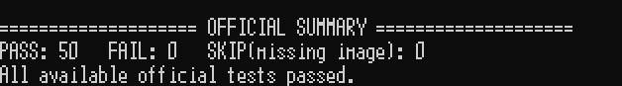

Hình 3. Khung chèn ảnh kết quả ba bộ regression.

4.1 Kết quả regression
Ba bộ test chạy độc lập bằng ba script PowerShell. Tổng cộng 101 lượt chạy, không có lượt nào FAIL.
Bộ test | Script | Số lượt | Kết quả
Unit, extended và integration | verification/run_all_tests.ps1 | 21 | 21 PASS, 0 FAIL
Mini architectural | verification/tb_arch/run_mini_arch_tests.ps1 | 30 | 30 PASS, 0 FAIL
riscv-tests | verification/tb_official/run_official.ps1 | 50 | 50 PASS, 0 FAIL

Bảng 12. Kết quả ba bộ regression, chạy ngày 05/08/2026.

4.2 Unit và integration test
Bộ này gồm 19 bài chạy mô phỏng và 2 bài chỉ kiểm tra biên dịch ở mức top. Các bài phủ từng module riêng lẻ trước, rồi mới đến các bài ghép nhiều module với nhau.
Đáng chú ý nhất là bài tích hợp AXI — bài duy nhất chạy core qua hai adapter AXI thật tới hai khối RAM, nên đây là bài kiểm tra đường huỷ fetch và cơ chế back-pressure trong điều kiện gần với phần cứng nhất.
Nhóm | Testbench | Nội dung kiểm tra
Điều khiển | control_unit_rv32i_tb | Giải mã toàn bộ mã lệnh và phát hiện lệnh không hợp lệ
CSR và trap | csr_file_tb, trap_unit_tb | Đọc ghi CSR và thứ tự ưu tiên khi nhiều lỗi cùng lúc
Datapath | alu_ext_tb, decoder_imm_ext_tb | 11 phép ALU và 5 định dạng hằng số
Pipeline | pipeline_regs_ext_tb, stage_ext_tb | Truyền dữ liệu và xoá lệnh qua các tầng
Hazard | branch_forward_hazard_ext_tb | Forwarding, phụ thuộc load-use, branch
Memory | mem_stage_ext_tb, memory_ext_tb | Byte enable, mở rộng dấu, độ trễ bộ nhớ
Commit | commit_stall_ext_tb | Lệnh chỉ hoàn thành một lần dù bị giữ nhiều chu kỳ
Interrupt | external_interrupt_ext_tb | Nhận interrupt ngoài và vào đúng handler
Bus AXI | imem/dmem_axi_lite_adapter_tb | Trình tự giao dịch AXI4-Lite của hai adapter
Tích hợp | axi_integration_ext_tb | Core chạy qua adapter AXI thật tới khối RAM

Bảng 13. Các nhóm unit và integration test.

4.3 Mini architectural test
Mỗi bài là một chương trình assembly nhỏ chạy trên core, kết thúc bằng việc để lại một giá trị đặc trưng trong thanh ghi; testbench so giá trị đó với kết quả kỳ vọng. Có 15 chương trình, mỗi chương trình chạy hai lượt — một lượt bình thường và một lượt có chèn thời gian chờ vào bộ nhớ lệnh — nên tổng cộng 30 lượt.
Bảy trong số 15 chương trình dành riêng cho trap, phủ đủ các tình huống lỗi mà core có thể phát hiện ở tầng ID và MEM. Đây là phần được kiểm tra kỹ nhất, vì cũng là phần từng có nhiều lỗi nhất.
Chương trình | Nội dung kiểm tra | Kỳ vọng
rv32i_alu | Các phép ALU cơ bản | 8 giá trị, gồm cả kết quả âm
rv32i_branch_load | Branch kết hợp phụ thuộc load-use | 2 giá trị
rv32i_branch_matrix | Đủ 6 điều kiện branch | Cả 6 điều kiện đều đúng
rv32i_mem_byte_half | LB, LH, LBU, LHU, SB, SH | 6 giá trị, gồm cả trường hợp mở rộng dấu
rv32i_jump_auipc | JAL, JALR, AUIPC | 7 giá trị
rv32i_csr và 2 bài CSR nâng cao | Đọc ghi CSR, chuẩn hoá giá trị, forwarding CSR | Đọc lại đúng giá trị vừa ghi
4 bài trap cơ bản | Lệnh không hợp lệ, MRET, địa chỉ handler | Vào đúng handler và quay về đúng chỗ
rv32i_trap_misaligned_load / store | Đọc ghi ở địa chỉ lệch | Báo đúng loại lỗi kèm địa chỉ gây lỗi
rv32i_trap_load / store_access | Truy cập vùng không có bộ nhớ | Báo đúng loại lỗi kèm địa chỉ gây lỗi

Bảng 14. Các chương trình mini architectural test.

4.4 riscv-tests
Bộ này dùng 50 bài từ riscv-tests: 40 bài rv32ui cho tập lệnh cơ bản và 10 bài rv32mi cho phần Machine mode. Các file ảnh bộ nhớ đã được biên dịch trước và lưu trong repo nên lúc chạy không cần đến toolchain. Bài test báo kết quả theo quy ước của riscv-tests: gọi ECALL rồi để mã kết quả trong một thanh ghi quy định, testbench đọc thanh ghi đó để biết bài nào đúng và bài con nào sai.
Đây là lớp kiểm chứng có giá trị nhất, vì bộ test do bên thứ ba viết nên nó không mang theo những giả định sai mà người thiết kế có thể vô tình đưa vào cả RTL lẫn testbench tự viết.
Hai bài có sẵn nhưng không đưa vào regression, và lý do là thuộc tính thiết kế chứ không phải lỗi: fence_i cần bộ nhớ lệnh và dữ liệu hợp nhất, trong khi core theo kiến trúc Harvard thuần; ma_data giả định core tự xử lý được truy cập ở địa chỉ lệch, còn core thì chọn báo lỗi cho phần mềm xử lý. Báo cáo nêu rõ hai bài này để tránh hiểu con số 50 là toàn bộ bộ test.

4.5 Lỗi đã phát hiện và cách xử lý
Sáu lỗi đáng kể đã được tìm ra và sửa. Điều rút ra từ danh sách này: bốn lỗi đầu chỉ lộ ra khi chạy riscv-tests và khi chèn thời gian chờ vào bộ nhớ, vì bộ testbench tự viết ban đầu có cùng điểm mù với RTL — đều mặc định bộ nhớ trả lời ngay lập tức.
Lỗi | Hiện tượng | Nguyên nhân và cách sửa
MRET quay về địa chỉ cũ | 5 bài rv32mi treo trong vòng lặp handler | MRET đọc địa chỉ quay về trước khi handler kịp ghi giá trị mới; chuyển sang lấy qua đường chuyển tiếp, 5 bài chuyển từ treo thành PASS
Báo lỗi từ lệnh sai đường | Lệnh nằm sau branch đã nhảy vẫn báo lỗi | Lệnh bị xoá vẫn được coi là hợp lệ; bổ sung điều kiện bỏ qua chúng khi đang chuyển hướng
Nạp hai lần địa chỉ đích | JAL, JALR, BGEU, BLTU sai khi bộ nhớ có độ trễ | Điều kiện dừng PC bị đặt thừa, làm địa chỉ đích được nạp lại lần hai; bỏ điều kiện thừa
Lệnh hoàn thành hai lần | Lệnh sau load hoàn thành hai lần khi bộ nhớ chậm | Logic chờ nạp lệnh không tính tới trường hợp lệnh đang được giữ lại; bổ sung điều kiện đó
Vòng lặp tổ hợp | Vivado báo lỗi trên đường từ tín hiệu trap về tín hiệu huỷ fetch rồi quay lại | Tín hiệu trap chưa qua thanh ghi tạo thành vòng kín; chuyển sang dùng bản đã qua thanh ghi
Reset làm treo AXI | Sau khi nhả nút reset, PLL lock lại nhưng UART và AXI không hồi phục | Nút reset nối trực tiếp vào Clock Wizard làm dừng clock AXI ngay lúc reset; chuyển sang khối Processor System Reset sinh reset đồng bộ

Bảng 15. Các lỗi đã phát hiện và cách xử lý.

4.6 Hai bài học từ quá trình debug
Lỗi vòng lặp tổ hợp cho thấy một giới hạn của mô phỏng: mô phỏng không phân biệt được RTL trước và sau khi sửa, vì cả hai đều cho kết quả đúng. Chỉ công cụ tổng hợp mới phát hiện được. Từ đó dự án đặt ra quy tắc: sau khi sửa phần nạp lệnh hoặc phần huỷ fetch, phải chạy kiểm tra thiết kế của Vivado chứ không chỉ chạy mô phỏng.
Lỗi reset AXI cho thấy một triệu chứng dễ dẫn tới kết luận sai. Đèn báo PLL lock sáng lại sau reset khiến ta tưởng hệ thống đã hồi phục, nhưng nó chỉ chứng minh clock đã lock, không chứng minh toàn bộ hệ thống AXI đã thoát reset đúng trình tự. Nguyên nhân thật là clock AXI bị dừng ngay trong lúc các IP đang được reset, nên chúng không nhận được tín hiệu reset; ngoài ra khối JTAG-to-AXI chưa từng được reset vì tín hiệu reset của nó bị nối cứng vào mức không hoạt động.

4.7 Kết quả trên phần cứng
Hệ thống đã chạy thực trên ZCU106. Firmware được nạp vào bộ nhớ lệnh qua JTAG rồi đọc lại để đối chiếu, kết quả khớp hoàn toàn. Chương trình test ghi một giá trị nhận biết vào bộ nhớ dữ liệu và tăng dần một biến đếm; đọc nhiều lần thấy biến đếm tiến lên, chứng tỏ core đang thực thi lệnh liên tục chứ không treo.
UART phát dữ liệu đúng ở tốc độ 115200 baud. Sau khi sửa phần reset, thao tác giữ nút reset khoảng 5 giây rồi nhả cho kết quả đúng như mong đợi: UART phát lại, bộ nhớ vẫn truy cập được, và không cần nạp lại bitstream.
BẰNG CHỨNG TRÊN BOARD
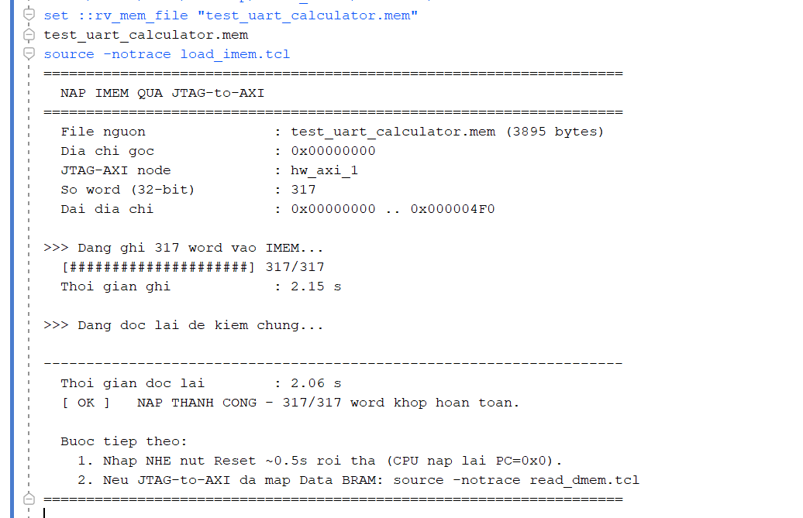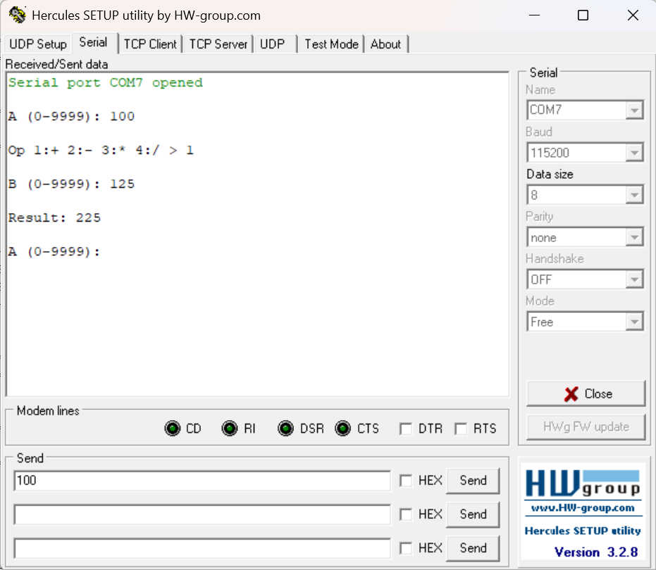

Hình 4. Khung chèn ảnh bằng chứng chạy trên board.

4.8 Timing sau implementation
Thiết kế đóng timing ở 100 MHz với slack dương và không có đường tín hiệu nào vi phạm. Clock vào từ board là 125 MHz, qua Clock Wizard tạo ra clock hệ thống 100 MHz. Yêu cầu ban đầu là tối thiểu 50 MHz, nên kết quả này vượt yêu cầu khá xa.
TIMING SUMMARY
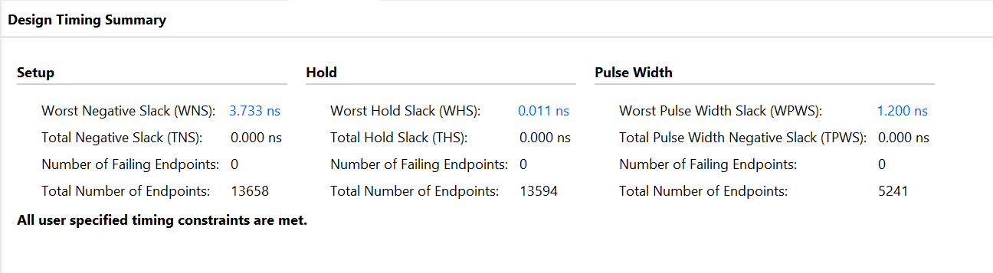

Hình 5. Khung chèn ảnh timing summary sau route.

4.9 Tài nguyên sử dụng
Toàn hệ thống dùng dưới 2% tài nguyên logic của xczu7ev, nên còn rất nhiều chỗ để mở rộng. Register file làm bằng flip-flop nên phần thanh ghi chiếm tỉ trọng đáng kể, còn BRAM chỉ dùng cho hai khối bộ nhớ lệnh và dữ liệu.
Riêng core sau tổng hợp chiếm 2425 LUT và 1550 FF, trong đó thanh ghi giữa tầng ID và EX là khối lớn nhất với 1004 LUT. Một thí nghiệm tối ưu đã hạ được xuống 2098 LUT, tức giảm 327 LUT khoảng 13.5% mà không tăng số thanh ghi; thí nghiệm này chưa đưa vào phiên bản chính.
Tài nguyên | Sử dụng | Tổng có | Tỉ lệ
CLB LUT | 4337 | 230400 | 1.88%
CLB Register | 4905 | 460800 | 1.06%
Block RAM tile | 6.5 | 312 | 2.08%
CARRY8 | 57 | 28800 | 0.20%
DSP và URAM | 0 | — | 0%

Bảng 16. Tài nguyên sử dụng của toàn hệ thống sau place.

5. Hướng phát triển
Phần core và phần đóng timing trên FPGA đã đạt yêu cầu đặt ra. Những hướng phát triển dưới đây nhằm nâng hiệu năng, tiết kiệm năng lượng, và tăng độ tin cậy của việc kiểm chứng.

5.1 Tách hai miền clock 150 MHz và 50 MHz
Hiện toàn hệ thống chạy chung một clock 100 MHz, nghĩa là core bị kéo xuống theo tốc độ mà ngoại vi cần, còn ngoại vi lại phải chạy nhanh hơn mức cần thiết. Hướng cải tiến là tách thành hai miền clock: core chạy 150 MHz để tăng tốc xử lý, còn ngoại vi như UART và interrupt controller chạy 50 MHz vì chúng chỉ cần đủ nhanh cho tốc độ truyền của giao thức.
Việc cần làm là cấu hình Clock Wizard xuất hai clock, dùng SmartConnect làm cầu chuyển đổi giữa hai miền, thêm ràng buộc mô tả quan hệ giữa hai clock, rồi chạy lại tổng hợp và implementation để xác nhận core thực sự đóng được timing ở 150 MHz.

5.2 Đưa các biến thể ALU tăng tốc vào sử dụng
ALU đã có sẵn tham số cho phép chọn cách hiện thực khác mà không phải sửa RTL: bộ cộng có thể dùng kiểu nối tiếp, carry-lookahead hoặc carry-select; bộ dịch có thể dùng toán tử của Verilog hoặc barrel shifter tự viết. Phiên bản hiện tại dùng bộ cộng nối tiếp và toán tử Verilog để Vivado tự tối ưu theo cấu trúc sẵn có của FPGA.
Phần RTL của các biến thể này đã viết xong nhưng chưa được tổng hợp, chưa qua implementation, và chưa chạy thực tế trên board, nên hiện chưa có số liệu chứng minh chúng nhanh hơn. Việc cần làm là chạy đủ ba bộ regression cho từng cấu hình rồi so sánh timing và tài nguyên, sau đó mới chọn cấu hình tốt nhất làm mặc định.
Cùng hướng tối ưu tài nguyên, thí nghiệm giảm 327 LUT ở thanh ghi giữa tầng ID và EX cũng cần được kiểm chứng đầy đủ trước khi đưa vào phiên bản chính.

5.3 Mở rộng tập lệnh và ngoại vi
Hai hướng mở rộng tập lệnh rõ ràng nhất là RV32M cho phép nhân chia bằng lệnh thay vì bằng thư viện phần mềm, và RV32C cho lệnh nén để giảm dung lượng bộ nhớ chương trình. Thêm Zifencei sẽ cho phép chạy nốt bài fence_i, nhưng việc này đòi hỏi thay đổi kiến trúc bộ nhớ nên cần cân nhắc kỹ.
Về ngoại vi, SPI và I2C là hai lựa chọn tiếp theo vì chúng mở ra khả năng giao tiếp với cảm biến và bộ nhớ ngoài.

6. Kết luận
Dự án đã hoàn thành một CPU RV32I pipeline năm tầng có Zicsr và Machine mode, tích hợp thành SoC chạy thực trên ZCU106 với UART và interrupt hoạt động. Điểm thiết kế quan trọng nhất là đặt toàn bộ thay đổi trạng thái kiến trúc ở một biên duy nhất tại tầng WB. Nhờ đó thứ tự hoàn thành lệnh và tính chính xác của việc xử lý lỗi được bảo đảm bằng cấu trúc, không phải bằng cách xử lý riêng từng trường hợp đặc biệt.
Về số liệu, thiết kế đóng timing ở 100 MHz với slack dương 3.733 ns, dùng dưới 2% tài nguyên logic của FPGA, và toàn bộ 101 lượt regression đều PASS. Sáu lỗi đáng kể đã được tìm và sửa, trong đó hai lỗi cho bài học rõ ràng: mô phỏng không thay thế được công cụ tổng hợp trong việc phát hiện lỗi cấu trúc, và một chỉ báo đơn lẻ như đèn PLL lock không đủ để kết luận cả hệ thống đã hoạt động đúng.
Kết quả đạt được cũng cho thấy dư địa để phát triển tiếp. Slack timing còn dương nhiều và tài nguyên còn trống gần như toàn bộ, nên hướng tách hai miền clock 150 MHz cho core và 50 MHz cho ngoại vi là khả thi và đáng làm trước.
TÀI LIỆU THAM KHẢO
[1] RISC-V International. ‘RV32I Base Integer Instruction Set, Version 2.1.’ https://docs.riscv.org/reference/isa/unpriv/rv32.html.
[2] RISC-V International. ‘Zicsr Extension for Control and Status Register Instructions, Version 2.0.’https://docs.riscv.org/reference/isa/unpriv/zicsr.html.
[3] RISC-V International. ‘Machine-Level ISA, Version 1.13.’ https://docs.riscv.org/reference/isa/priv/machine.html.
[4] Arm Limited. ‘AMBA AXI and ACE Protocol Specification.’ ARM IHI 0022H, 2020. https://developer.arm.com/-/media/Arm%20Developer%20Community/PDF/IHI0022H_amba_axi_protocol_spec.pdf.
[5] RISC-V Software Source. ‘riscv-tests.’ https://github.com/riscv-software-src/riscv-tests.
[6] Xilinx. ‘ZCU106 Evaluation Board User Guide.’ UG1244.
[7] Xilinx. ‘AXI BRAM Controller / AXI UART Lite / AXI INTC Product Guides.’ PG078, PG142, PG099.

